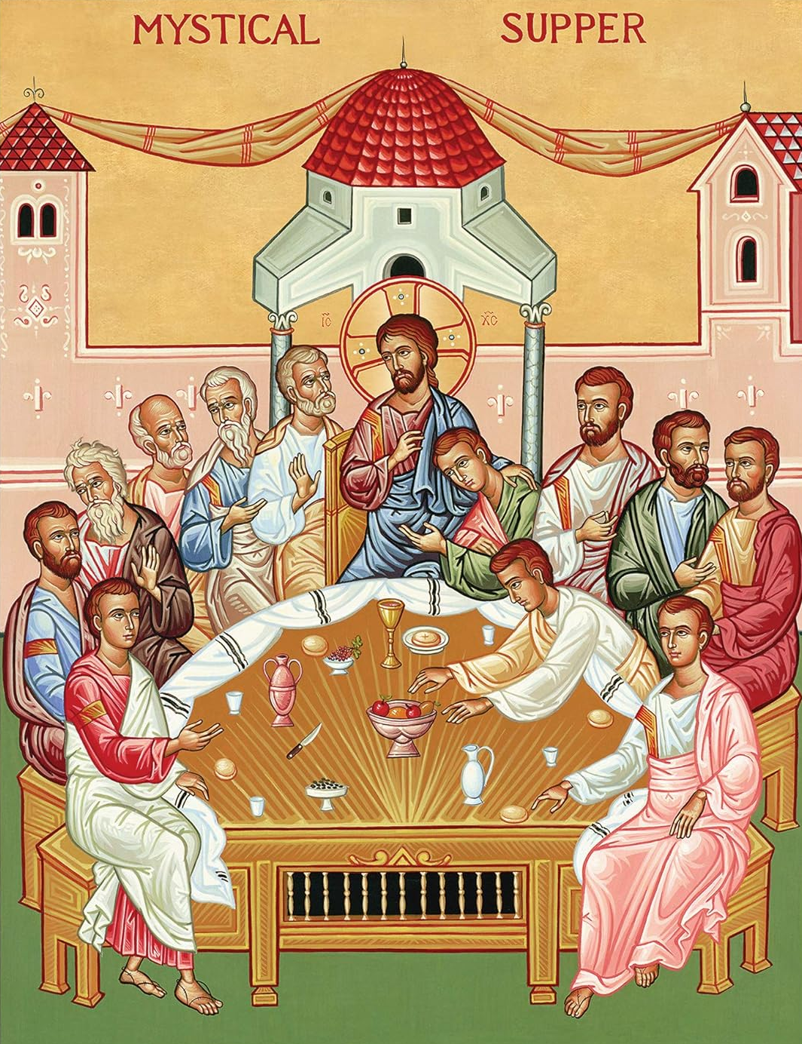
Farnost u kostela sv. Anežky České, Spořilov

Neděle 18. května 2025

o5. neděle velikonočnío

- Mše svaté pravidelné: v neděli v 8.30 a 10.30, ve středu, čtvrtek a pátek v 18.00. Zpovídání půl hodiny přede mší či dle domluvy.

Liturgický kalendář: v úterý je svátek sv. Bernardina Sienského, v sobotu svátek Posvěcení baziliky sv. Františka v Assisi, příští neděle je 6. velikonoční, bude sbírka na pronásledované křesťany.
- Dnes se tady v 18.00 koná koncert sboru Mammas&Mammas.
- Ve úterý od 14.00 se dole v učebně sejde společenství seniorů.
- Ve čtvrtek se koná od 16.00 setkání terciářů. po mši smírná pobožnost před vystavenou Nejsvětější svátostí dle hnutí Modlitebního společenství za mír a svět.
- V pátek se koná Noc kostelů, začíná tady klasicky v 17.00 žehnáním zvířátek; více uvnitř Farních novin.
- Dnes je poslední možnost přihlásit se na farní víkend v Hájku, který začíná od pátku. Pokud chcete ubytování, společné obědy, případně dopravu. Vzadu na stolečku je tabulka na zapisování se. Přijet je možné i na kratší dobu. Jubilejní odpustky bude možno získat v sobotu i v neděli. Bratr Bartoloměj bude sloužit mši sv. v sobotu v 17.00 a v neděli v 11.00. Informace Klára Kudrnová. Tady budou příští neděli normálně bohoslužby v 8.30 a v 10.30.
- Dnes končí sbírka pro Ukrajinu.

